В Форуме «Душа истории» в Рязани принимают участие зарубежные соотечественники
10.09.2021
9 сентября в Рязанской области открылся Форум по вопросам сохранения культурного, исторического и духовного наследия «Душа истории». Он организован в рамках гранта Всероссийского конкурса молодежных проектов Федерального агентства по делам молодежи.
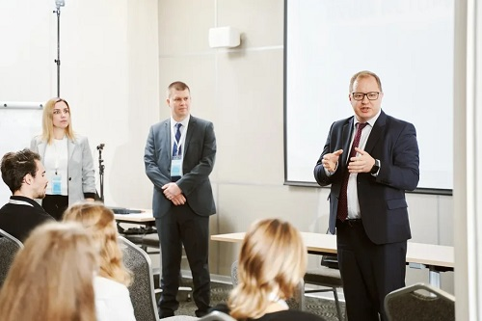
Форум в смешанном формате объединил обучающихся образовательных организаций и лидеров молодежных организаций Рязани, Москвы, Самары и Курска, а также молодых российских соотечественников из Великобритании, Испании, Киргизии, Армении, Белоруссии, Алжира, ДНР, Индии, Малайзии, Марокко, Молдовы, Сербии.
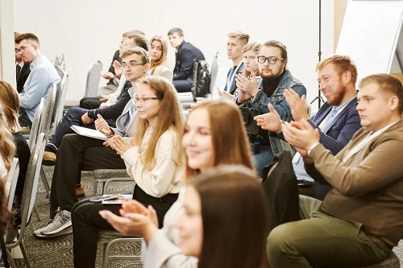
В открытии участвовали член Всемирного координационного совета оссийских соотечественников (ВКС, ВКСРС) Олег Сотниченко; представитель секретариата по делам дальнего зарубежья Отдела внешних церковных связей Московского Патриархата Никита Астапов; ректор РГУ имени С.А. Есенина Андрей Минаев; руководитель Молодежной секции Императорского Православного Палестинского общества, ведущий телеканала «СПАС» Олег Робинов; президент Ассоциации «Развитие российско-испанского сотрудничества» Виктория Самойлова; ответственный секретарь Московской епархиальной комиссии по работе с вузами и научным сообществом, помощник ректора РПУ св. Иоанна Богослова, член Совета Благотворительного фонда поддержки возрождения Русской церковной архитектуры «Иннотех XXI» Максим Соколов
«Соотечественники, искренне любящие свою Родину, всегда и везде остаются защитниками ее истории, духовности и культуры, хранителями ментальности своего народа» - сказаk Андрей Минаев.
«Данный молодежный форум является отличным примером совместной реализации проектов соотечественниками, российскими вузами и Православной церкви. Форумы, проходящие в Рязани, всегда организованы на высшем уровне и отличаются своей теплотой. В первый день нам удалось обсудить многие вопросы» - отметил Олег Сотниченко.
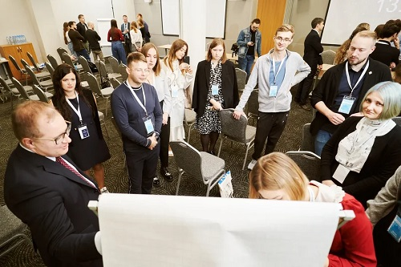
В рамках форума состоялась встреча с митрополитом Рязанским и Михайловским Марком, который пожелал молодежи не бояться делать смелые сложные проекты, которые меняют жизнь вокруг.
Форум завершится 12 сентября. Мероприятия пройдут на трех площадках – в гостиницах «Амакс» и «Старый город», и в Спасо-Преображенском Пронском мужском монастыре.
Участники обсудят и разработают молодежные проекты в области сохранения русского исторического, культурного и духовного наследия в России и за рубежом.
Состоятся пленарные, тематические и проектные сессии. В рамках культурной программы запланированы экскурсии по достопримечательностям региона.
Экспертами форума станут представители Отдела внешних связей Московского Патриархата, ИППО, Московской епархиальной Комиссии по работе с вузами и научным сообществом, ВКС, Гимназии во имя Святителя Николая Чудотворца, Европейского института ЮСТО, Благотворительного фонда поддержки возрождения Русской церковной архитектуры «Иннотех XXI», ГБУК г. Москвы «Дом Гоголя», Международной академии бизнеса и новых технологий, РГУ имени С.А. Есенина, Российского православного университета св. Иоанна Богослова, Православного телеканала «СПАС.
Организаторы: Рязанское региональное отделение движения «Всероссийский межнациональный союз молодежи» при поддержке Росмолодежи, Ресурсного молодежного центра, Центра молодежных международных проектов РГУ имени С.А. Есенина, Центра европейских стратегических инициатив.

Адрес страницы: http://mosds.mos.ru/presscenter/news/detail/10245273.html
ГКУ города Москвы «Центр гуманитарного и делового сотрудничества с соотечественниками за рубежом - Московский дом соотечественника»

